《数据库课程设计》任务书

任务与要求
- 先修课程：《数据库原理及应用》，《面向对象程序设计C#》、ASP.NET或JAVA等。
- 课程设计题目：《图书管理系统》
若自选题目，则需在课程设计第一天上报题目名称，以及开发工具和数据库。
- 时间：2周，在《数据库原理及应用》课程结束后进行，建议提前5—8周开始准备。
- 开发工具和环境
开发工具：VC、VB、C#、ASP.Net、Java、Delphi等任选。
数 据 库： SQL Server、Oracle、DB2、Sybase等任选。
应用程序：Windows界面程序（C/S），或Web界面程序（B/S）。
- 设计报告正文字数不少于5千字，报告附录应包括主要源代码。要求层次清楚、整洁规范，不得相互抄袭，凡正文内容有整段相同者一律以作弊论处。
明确课程设计的目的和重要性，认真领会课程设计的题目，读懂课程设计指导书的要求，学会设计的基本方法与步骤，积极认真地做好准备工作。课程设计中，学会应用理论知识，收集、归纳相关资料，以及解决实际问题的方法。严格要求自己，自信但不固执，独立完成课程设计任务，善于接受教师的指导和听取同学的意见，有意识地树立严谨的科学作风，要独立思考，刻苦钻研，勇于创新，按时完成课程设计任务。

考勤、考核与成绩
- 严格考勤制度，每次上机都要记录，学生有事必须请假。考勤记录影响最终成绩。
- 因实验室环境不能满足课题要求的，可以申请在实验室外进行设计工作。
- 在课程设计的最后一次上机之前，必须向老师申请考核，考核时要求演示程序并回答老师提出的问题。
- 最终成绩以考核成绩为主，考核成绩占80%以上。
- 课程设计完成后的一周内提交设计报告的Word电子文档和打印件，以及程序源代码文件（含解决方案文件和工程文件）、数据库脚本文件和数据库文件。

3. 设计报告
（1）要求采用统一格式的报告封面。
（2）目录，要求目录层次结构清晰、合理。
（3）正文，要求包括概况、系统分析与设计、系统实现、总结、参考文献等方面内容。
系统分析与设计可包括：系统功能分析、概念模型、数据表结构、三层架构、类的设计等。
系统实现可包括：数据库实现（SQL脚本）、程序界面、界面操作、关键技术及实现代码、调试中遇到的问题等。
总结可包括：结论（已完成功能、涉及的主要技术）、下一步工作安排、收获与体会等。
（4）附录，要求包括数据库对象（含存储过程等）的SQL脚本代码，以及主要源程序代码。

《图书管理系统》设计指导书

1. 设计题目
图书管理系统

2. 设计目的
通过对图书管理系统的系统分析、系统设计、编码和调试等工作的实践，熟悉管理信息系统的开发过程、设计方法及相关编程技术，熟练掌握数据库设计的基本理论及方法。

3. 设计任务
要求完成一个具有一定实用价值的图书管理系统，主要任务包括：
① 在Microsoft SQL Server 2000/2005/2008环境下建立图书管理系统所使用的数据库，利用企业管理器或查询分析器建立各种数据库对象，包括：数据表、视图、约束、存储过程和触发器等；
② 掌握ADO.NET编程技术，对MS SQL Server数据库进行连接和操纵；
③ 掌握使用C#语言开发一个数据库应用系统的基本方法和步骤，熟悉一些基础功能的实现方法，如：数据维护（插删改等操作），数据查询、浏览和Excel导出，统计与报表，用户登录和权限管理等。
④ 了解C/S或B/S应用程序的多层体系结构及三层架构方案设计思想，了解迭代式开发，熟悉面向对象设计方法及其分析与设计过程，了解UML文档及其开发过程中的作用。
指导书说明：
（1）开发环境与目标：微软 C#、SQL Server，基于C/S结构的Windows应用程序。
（2）仅给出了部分功能的设计与实现，以说明面向对象分析与设计的一般方法以及关键编程技术，其它功能部分需要自己完成。
（3）为减少篇幅和降低阅读门槛，没有追求使用标准的UML设计文档和术语。

4. 设计准备

4.1 系统准备
操作系统：Windows xp/7/8
数据库系统：SQL Server 2005/2008/2012
客户端开发工具：Visual Studio 2005/2008/2010/2012

4.2 知识准备
熟悉SQL Server 2005/2008/2012的使用；
熟悉C#、ASP.NET语言及其数据库编程技术。
了解：迭代式开发过程、UML设计文档、设计模式；以及图书馆相关业务知识

4.3 迭代式开发
迭代式开发（统一过程UP） 系统开发被组织成一系列固定的短期（一段为2-6周）小项目，称为迭代；每次迭代都产生可执行的系统。每次迭代都包括计划、需求、分析、设计、编码、测试等过程以及文档编写工作；第一次迭代考虑系统的核心功能，随后的迭代逐步扩展系统功能；每次迭代的成果（含需求、分析、设计、代码和文档等）均为下一次迭代的工作基础，直至满足最终需求。这种开发过程是基于面向对象方法的。

5. 系统分析
系统边界与约定
  - 系统限定在实体书库的借阅和管理等业务范围；
  - 不考虑图书馆的电子书库、订购、情报、人事管理等业务；
  - 不考虑图书馆的跨区分布情况，如长江大学图书馆包括多个校区图书馆；
  - 不考虑图书的通借通还，如长江大学读者可在湖北省高校任何一家图书馆借还图书；
  - 不考虑珍藏图书的借阅业务；
  - 暂不考虑与校园一卡通系统的外部接口。一卡通系统为外部系统（外部参与者），卡内记录有身份及相关信息，该系统负责身份验证工作。
  - 期刊库和论文库的借阅和管理等业务可作为二期项目目标，视本系统使用情况而定。
需求概要
(1) 图书管理系统的基本功能需求包括：读者管理、图书管理、借阅管理、用户登录与用户管理等；其它功能需求包括：读者查询与预约借书*、统计与报表*、数据备份*、书架管理*、期刊管理*、期刊借阅*、论文管理*、论文借阅*等。（* 表示留待以后的迭代周期完成，下同）
(2) 相关领域概念：借书证（读者）、图书、借还书记录。
(3) 系统外部参与者：读者、借书证管理员、图书管理员、借阅管理员、系统管理员。将图书馆工作人员划分为借书证管理、图书管理、借阅管理等三类人员；系统管理员负责数据库和软件系统管理，包括各类管理员用户的创建和授权、数据库备份等工作。

系统分析目标
找出系统用例，书写用例文档，建立领域模型(概念模型)。
[用例] use case，或译为使用案例、用况。是指为了完成一个领域目标或任务，提供一个或多个场景来说明其在系统内部与外部（人员或外部系统等）之间的交互过程。如办理借书证、借书、还书、用户登录等均为用例；而借阅管理不是用例，因为它包括多个任务；读者可否借书也不是用例，因为它不是一个领域任务或业务目标。参见“参考资料01 用例.doc”。
用例是一个事件流，一个事件对应一个系统操作；如借书用例中的“根据借书证号查询读者信息”、“根据借书证号查询超期未归还图书”、“判断读者可否借书”、“判断图书是否在馆”、“确认借书”等均为事件或系统操作。
找出系统用例后，对每个用例的交互操作过程进行描述（即书写用例），通过用例发现领域概念及其属性，并建立领域模型（即概念模型）。用例与领域模型的建立过程一般是交互进行的，并相互参考、印证和补充完善。
通过用例发现事件或系统操作，可进行下一步的设计和实现工作，是系统设计主要内容。
在面向对象方法的开发过程中，分析与设计没有明显的界限，只是侧重面不同而已。

5.1 读者管理
读者管理即借书证管理，包括的业务（即用例）有：办理借书证、借书证变更、借书证挂失、解除挂失、补办借书证、注销借书证、批量办理新生借书证*等。（*表示留待迭代2及以后完成，下同。完成此类用例文档并实现其功能者，教师可酌情加分）
借书证（读者）可分为2种类别：教师、学生。
借书证（教师）=借书证号、姓名、性别、所在单位、办证日期、照片等。
借书证（学生）=借书证号、学号、姓名、性别、专业、班级、办证日期、有效期、照片等。其中，有效期由学生类别决定，本科生4年、专科生3年、硕士生3年等。
相关业务规则：(1)读者凭借书证借书；(2)教师最多借书12本，借书期限最长为60天，可续借2次；学生最多借书8本，借书期限最长为30天，可续借1次；(3)处于挂失、注销状态的读者不能借书；(4)未归还图书者不能注销其借书证。
分析：增加读者类别概念，统一并简化读者信息，采用教师属性项，而学生可在所在单位填写班级，学生特有读者信息可留待以后的开发周期处理。可得到2个概念：读者、读者类别。
读者=借书证号、姓名、性别、所在单位、读者类别、办证日期、照片等。（另可加：电话、邮箱等）
读者类别=读者类别号、类别名称、可借书本数、可借书天数、可续借次数。
思考：学生借书证的有效期如何处理？

1. 办理借书证
用例名称：办理借书证
迭 代：1 （说明：第1次迭代期间的用例文档）
参 与 者：借书证管理员（或系统管理员）、读者
综 述：用例起始于读者来到借书证管理办公室，管理员给读者办理新借书证。
触 发 器： （说明该用例的触发条件）
前置条件：登录用户具备读者管理权限。
过程描述： （标题名或为：基本流程、基本事件流、主要成功场景等）
1. 管理员输入：读者类别、所在单位、姓名。
2. 点击“查询”。
3. 系统查询读者信息，并显示查询结果。
4. 管理员判断该读者是否已办理借书证，若是，则可取消办证过程。（人工操作）
5. 管理员输入读者信息：读者类别、姓名、性别、所在单位、办证日期、照片等。（类别、姓名、单位等可预置为过程1中输入值，办证日期可预置为系统日期）
6. 确认办证。
后置条件：创建新的读者对象，并具有新的借书证号；系统记录读者信息。
业务规则：借书证号应具有唯一性。
待解决问题：
1. 打印借书证；
注 释：未考虑校园一卡通做为借书证使用的情况
作者与日期： 2013-7-24日，LSH，版本号1.0
思考：读者分成教师和学生2个概念时，用例有何不同？

2. 变更借书证
变更借书证类别、有效期、所在单位等，以及其它信息；借书证号不可更改。
用例（略 要求自己完成）

3. 挂失借书证
用例名称：挂失借书证
参 与 者：借书证管理员、读者
综 述：用例起始于读者来到借书证管理办公室，管理员给读者办理借书证挂失。
前置条件：登录用户具备读者管理权限，且读者已经存在
过程描述：
1. 输入借书证号，或输入读者的类别、单位、姓名。
2. 点击“查询”。
3. 系统查询并显示读者信息。
4. 找到其借书证，且读者状态为有效。
5. 确认挂失。系统修改读者状态为挂失。
后置条件：系统记录读者信息。
业务规则：借书证挂失后禁止读者借书。
分析：修改读者概念，增加属性“借书证状态”；并修改办理借书证用例。

4. 解除挂失
用例名称：解除挂失
参 与 者：借书证管理员、读者
综 述：用例起始于读者来到借书证管理办公室，管理员给读者办理解除借书证挂失。
前置条件：登录用户具备读者管理权限，且读者已经存在
过程描述：
1. 输入借书证号，或输入读者的类别、单位、姓名。
2. 点击“查询”。
3. 系统查询并显示读者信息。
4. 找到其借书证。
5. 确认解除挂失。（前提：读者状态为挂失）
6. 系统修改读者状态为有效。
后置条件：系统记录读者信息。

5. 补办借书证
补办借书证过程：创建新借书证（复制原读者信息，但借书证需取新号，其它信息不变），并将原借书证的借阅记录转移到新证上，原借书证注销。
用例（略 自己完成）

6. 注销借书证
相关规则：有未归还图书者不能办理注销。
用例（略 自己完成）

7. 批量办理新生借书证*
从教务管理系统导入新生信息，系统生成借书证信息，管理员核实后办理借书证。
用例（略，思考：联机在线导入，离线导入）

8. 读者类型管理
从系统的功能完整性来看，还存在一个隐性的功能需求：读者类型管理，即读者类型信息的插、删、改、查等数据维护操作。
用例（略 要求自己完成）

5.2 图书管理
包括业务（用例）：图书编目*、新书入库、图书信息维护、图书变卖与销毁处理*等。
图书信息=书号、书名、作者、出版社、出版日期、ISBN、分类号、语言、页数、单价、内容简介、图书封面、图书状态等；（图书状态包括：在馆、借出、遗失、变卖、销毁）

1. 图书编目*
新书入库前，图书管理员对图书进行图书编目工作，即根据该馆的现有图书分类目录信息编写新书的分类号，需要时根据图书分类法增加新的图书分类条目。
图书信息= … 、分类号、…
图书分类目录=分类号、分类名。图书分类信息主要用于统计，如中文图书分类条目：
-----------------------------------------------------------
分类号 分类名
TP 自动化技术、计算机技术
TP3 计算技术、计算机技术
TP31 计算机软件
TP311 程序设计、软件工程
TP312 程序语言、算法语言
TP311.13 数据库理论与系统
TP311.131 数据库理论
新书分类号，如图书“C#高级编程(第7版)”可编为：TP312/3033.2
图书分类概念暂不考虑, 可留待以后开发周期处理。
用例名称：图书编目（略）

2. 新书入库
用例名称：新书入库
参 与 者：图书管理员
前置条件：登录用户具备图书管理身份和权限
过程描述：
1. 输入或系统生成起始书号(BkNO)。
2. 输入：图书信息(书名、作者、出版社、出版日期、语言、页数、单价、ISBN、分类号、内容简介等)、入库数量(N，N>=1)、入馆日期。
3. 确认图书入库。
4. 图书馆工作人员对图书进行贴书签（分类号）、印书号（或条形码）、盖图书馆印章。
5. 图书上架。
后置条件：创建N个图书对象，书号分别为BkNO、BkNO+1、…、BkNO+N-1，这N本图书的状态均修改为在馆；系统记录图书信息。
注 释：BkNO+N可作为下一次新书入库的起始书号。
思考：图书信息划分为2个概念是否更为合理？
馆藏图书目录=书名、作者、出版社、出版日期、ISBN、分类号、语言、页数、单价、内容简介、图书封面、入库数量、入馆日期
图书=书号、分类号、图书状态

3. 图书信息维护
图书信息的查、删、改等信息维护操作。
用例名称：图书信息维护（略 自己完成，提示：先查找，再删改）

4. 在馆图书变卖与销毁处理*
长期没有借阅记录且失去保存价值的图书可以进行变卖或销毁处理。
用例名称：在馆图书销毁和变卖处理（略）

5.3 借阅管理
包括业务用例：借书、续借、还书等。还书过程涉及超期罚款、遗失图书罚款等业务规则。
罚款规则：（1）超期罚款规则 应罚款金额=超期天数*罚款率，罚款率=0.05元/天，罚款率可能随时间或读者类别而变化；实际罚款金额<=应罚款金额，根据实际情况可以进行减免。（2）遗失罚款规则 遗失图书应罚款金额=3*图书单价；实际罚款金额在（1*图书单价，3*图书单价）之间。（3）遗失罚款规则优先于超期罚款规则。
借书记录=借书证号、书号、借书操作员、借书日期、应还日期
续借记录=借书证号、书号、续借操作员、续借日期、应还日期，续借次数
还书记录=借书证号、书号、还书操作员、还书日期、应还日期，超期天数、应罚款金额，实际罚款金额
分析：借书记录、续借记录、还书记录等信息可合并为借阅记录，续借可舍去部分信息。借阅历史记录应该长期保存在数据库中，以便于统计分析，另外，读者对一本书可能多次借阅，故借阅信息应该增加一个标识项：借书顺序号。
借阅信息=借书顺序号、借书证号、书号、借书操作员、借书日期、应还日期，续借次数、还书操作员、还书日期，超期天数、应罚款金额，实际罚款金额

1. 借书
用例名称：借书
参 与 者：借阅管理员、读者
综 述：用例起始于读者带着图书来到图书借阅大厅，管理员给读者办理借书手续。
前置条件：登录用户具备借阅管理权限。
过程描述：
1. 管理员输入借书证号，点击“查询读者”。
2. 系统查询读者信息、未归还图书信息（含超期），并进行显示。
3. 系统判断读者可否借书（借书证状态为有效，已借书数量小于可借书数量，不存在超期未归还图书）。若不可借书，则禁止借书。
4. 管理员输入待借图书的书号，点击“查询图书”。
5. 系统查询，并显示图书信息。
6. 系统判断图书是否在馆，若不在馆，则禁止借书。
7. 管理员点击“借书”。
8. 系统完成以下操作：
8.a 创建借阅记录对象（借书顺序号由系统自动产生，借书证号和书号为上述输入值，借书操作员=登录用户，借书日期=系统日期，应还日期=系统日期+可借书天数，续借次数=0，还书日期=NULL，还书操作员=NULL），并标记为未归还；
8.b 修改读者对象的已借书数量+1；
8.c 修改图书状态为借出；
后置条件：系统记录借阅对象、读者对象、图书对象。
业务规则：(1)借书证状态为挂失、注销者不能借书；(2)借书数量不能超过可借书数量；(3)有超期未归还图书者不能借书。
注 释：未归还图书状态可采用还书日期为空（NULL）来标记，或另加属性表示是否还书。
修改读者信息：增加“已借书数量”；修改用例办理借书证：后置条件中，已借书数量=0。
练习：修改用例以满足读者携带多本图书进行借书的要求。

2. 续借
用例名称：续借
参 与 者：借阅管理员、读者
前置条件：登录用户具备借阅管理权限、图书状态为借出
过程描述：
1. 输入待续借图书书号。
2. 系统查询并获取图书对象、未归还状态的借阅记录对象、及其读者对象，并进行显示。
3. 系统判断可否续借（续借次数<可续借次数, 读者状态为有效）。
4. 点击“续借”。
后置条件：修改借阅记录对象（续借次数+1，应还日期+=可借书天数），图书状态为借出，并保存到数据库中。
业务规则：(1)借书证状态为挂失、注销者不能续借；(2)续借次数不能超过可续借次数。
注 释：续借前后图书状态应为借出

3. 还书
还书用例需要处理超期罚款、遗失图书罚款处理2种情况。
用例名称：归还图书（略 要求自己完成，完成罚款处理者，教师可酌情加分）

5.4 用户登录与用户管理
包括用例：用户登录、密码修改、用户管理*，为本系统的基础和主要功能。
用户包括2类：读者、管理员。其中，管理员用户权限是4种角色的组合：借书证管理、图书管理、借阅管理、系统管理；系统管理员负责所有管理员用户及其权限的管理，借书证管理员负责读者管理（即借书证管理）。
管理员是读者，但读者不一定是管理员；读者与管理员间存在(1对0..1)联系。
读者信息+=密码。
管理员信息=用户号、用户名、密码、管理角色
管理角色设计：可采用4位二进制，借书证管理(0001)₂=1、图书管理(0010)₂=2、借阅管理(0100)₂=4、系统管理(1000)₂=8。如表示图书管理和借阅管理权限：2+4=6；判断7是否具备图书管理权限：7位与2，即(0111)₂位与(0010)₂=(0010)₂，表示有此权限。
分析：将管理员信息合并到读者中，可简化概念，此时，非管理员的管理角色(0000)₂=0。好处：简化用户登录用例；坏处：概念不够清晰，给用户管理带来不便。第1个迭代周期采用简化概念设计。另外也可用4个逻辑数据项分别表示4个管理角色。
读者信息+=密码、管理角色。需修改用例办理借书证（自己完成）。

1. 用户登录
用例名称：用户登录
参 与 者：读者或管理员
前置条件：无
过程描述：
1. 输入用户号（即借书证号）、密码；密码采用掩码“*”号显示。
2. 点击“登录”。
3. 系统根据借书证号获取读者对象。
3a. 未获取读者对象时，显示无此用户，转入1；
3b. 密码未匹配时，显示密码错误，并清空密码，转入1；
4. 进入系统主程序界面。
后置条件：根据登录用户权限显示或隐藏相应的系统功能（菜单等）。
待解决问题：
1. 挂失或注销借书证者不能登录。
注 释：该登录用户（读者）对象应为全局可见
系统功能与用户角色之间的关系参见“表1 系统功能与用户角色关系表”。

2. 密码修改
用例名称：修改密码
参 与 者：用户
综 述：用户登录后修改自己的登录密码。
..（略）

3. 用户管理*
用例名称：用户管理
参 与 者：系统管理员、图书馆工作人员
综 述：系统管理员对图书馆工作人员进行权限管理。
前置条件：登录用户为系统管理员，图书馆工作人员需先办理借书证
过程描述：
1. 输入借书证号，或输入读者的类别、单位、姓名。
2. 点击“查询”。
3. 系统查询，并显示读者信息。
4. 找到借书证后，设置该读者的管理角色。
5. 确认完成。
后置条件：修改读者的管理员角色，系统记录读者信息。
注 释： 管理角色有4种：借书证管理、图书管理、借阅管理、系统管理

5.5 读者查询与预约借书*
读者（非管理员用户）的功能需求，包括用例：未归还图书查询与续借*（含超期、即将到期查询操作）、预约借书*（含在馆图书查询操作）等。
该类读者所使用的功能最好是采用web程序实现，Web程序功能可包括：读者登录、密码修改、未归还图书查询与续借*、预约借书*等。
用例名称：未归还图书查询与续借（略，思考：与续借用例有不同吗？）
用例名称：预约借书（略，思考：对借书用例有何影响？可在迭代2完善借书用例）

5.6 统计与报表*
包括：馆藏图书统计、借阅情况统计、借阅时段统计等等。
馆藏图书统计可按图书类别、入馆时间统计图书数量、金额等，可得图书分布情况；
借阅情况统计可按单位（含专业、年级）、图书类别、借阅时间（年、学期、月份）等统计借阅次数和天数，统计结果可作为订购新书的参考依据；
借阅时段统计按工作日（星期一、二、、、）和时段（8:00-8:30、8:30-9:00、、、）统计借还书次数，可得各时段的借阅工作量，并可依此安排借阅管理人员。
注：涉及OLAP（联机分析处理）技术，开发者需理解“多维数据模型”及相关概念。
用例（略）

5.7 数据备份*
用户备份是对SQL Server数据库进行备份，由系统管理员操作。

5.8 系统功能与用户角色
表1 系统功能与用户角色关系表
序号 | 系统功能 | 借书证管理 | 图书管理 | 借阅管理 | 系统管理 | 读者
1 | 读者管理 | √ |  |  | （√）
2 | 图书管理 |  | √
3 | 借阅管理 |  |  | √
4 | 用户登录 | √ | √ | √ | √ | √
5 | 密码修改 | √ | √ | √ | √ | √
6 | 用户管理 |  |  |  | √
7 | 读者预约 | √ | √ | √ | √ | √
8 | 统计与报表 | √ | √ | √ |  | √
9 | 数据备份 |  |  |  | √
10

5.9 领域模型
领域概念小结
读者=读者号（借书证号）、姓名、性别、所在单位、电话、邮箱地址、办证日期、照片、借书证状态、已借书数量、密码、管理角色。（借书证状态：有效、挂失、注销）
读者类别=读者类别号、读者类别名称、可借书数量、可借书天数、可续借次数，罚款率，证件有效期。
图书=书号、书名、作者、出版社、出版日期、ISBN、分类号、语言、页数、单价、内容简介、图书封面、图书状态。（图书状态包括：在馆、借出、遗失、销毁、卖出）
借阅信息=借书顺序号、读者号、书号、借书操作员、借书日期、应还日期、续借次数、还书操作员、还书日期，超期天数、应罚款金额、实际罚款金额。
领域模型
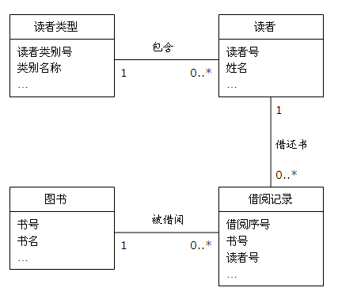
图1 图书管理系统概念模型(V1)

重要提示：在领域模型建立后、以及数据库设计完成后，均应检查所有的用例文档（检查重点：事件流、前置条件和后置条件），检查两者的一致性，发现缺漏点及矛盾之处，并进行修正。

6.系统设计与实现

6.1 数据库设计与实现

1. 读者类别表(TB_ReaderType)
序号 | 字段名 | 数据类型 | 说明
1 | rdType | SmallInt | 读者类别【主键】
2 | rdTypeName | Nvarchar(20) | 读者类别名称【唯一、非空】
3 | CanLendQty | Int | 可借书数量
4 | CanLendDay | Int | 可借书天数
5 | CanContinueTimes | Int | 可续借的次数
6 | PunishRate | Float | 罚款率（元/天）
7 | DateValid | SmallInt | 证书有效期（年）【非空，0表示永久有效】

2. 读者信息表(TB_Reader)
序号 | 字段名 | 数据类型 | 说明
1 | rdID | Int | 读者编号/借书证号【主键】
2 | rdName | nvarchar(20) | 读者姓名
3 | rdSex | nchar(1) | 性别，男/女
4 | rdType | SmallInt | 读者类别【外键TB_ReaderType】【非空】
5 | rdDept | nvarchar (20) | 单位代码/单位名称
6 | rdPhone | nvarchar(25) | 电话号码
7 | rdEmail | nvarchar(25) | 电子邮箱
8 | rdDateReg | datetime | 读者登记日期/办证日期
9 | rdPhoto | image | 读者照片
10 | rdStatus | nchar(2) | 证件状态，3个：有效、挂失、注销
11 | rdBorrowQty | Int | 已借书数量(缺省值0)
12 | rdPwd | nvarchar (20) | 读者密码(初值123)，可加密存储
13 | rdAdminRoles | SmallInt | 管理角色，0-读者、1-借书证管理、2-图书管理、4-借阅管理、8-系统管理，可组合
分析提示：（1）可将管理员另外建表，与读者信息分开单独进行设计。（2）单位rdType可以采用名称，若采用代码则需另建一张表：单位代码与名称对照表，这样便于按单位统计。（3）管理角色(rdAdminRoles)也可设计为4个bit类型字段。

3. 图书信息表(TB_Book)
序号 | 字段名 | 数据类型 | 说明
1 | bkID | Int | 图书序号【标识列，主键】
2 | bkCode | Nvarchar (20) | 图书编号或条码号（前文中的书号）
3 | bkName | Nvarchar(50) | 书名
4 | bkAuthor | Nvarchar(30) | 作者
5 | bkPress | Nvarchar(50) | 出版社
6 | bkDatePress | datetime | 出版日期
7 | bkISBN | Nvarchar (15) | ISBN书号
8 | bkCatalog | Nvarchar(30) | 分类号（如：TP316-21/123）
9 | bkLanguage | SmallInt | 语言，0-中文，1-英文，2-日文，3-俄文，  4-德文，5-法文
10 | bkPages | Int | 页数
11 | bkPrice | Money | 价格
12 | bkDateIn | DateTime | 入馆日期
13 | bkBrief | Text | 内容简介
14 | bkCover | image | 图书封面照片
15 | bkStatus | NChar(2) | 图书状态，在馆、借出、遗失、变卖、销毁
说明：bkCode为前文中的书号，这里没有设计为关键字，而增加bkID字段作为表关键字，其原因为：防止新书入库时起始书号输入错误时，因关键字而不易修改。

4. 借阅信息表(TB_Borrow)
序号 | 字段名 | 数据类型 | 说明
1 | BorrowID | Numeric(12,0) | 借书顺序号【主键】
2 | rdID | Int | 读者序号【外键TB_Reader】
3 | bkID | Int | 图书序号【外键TB_Book】
4 | ldContinueTimes | Int | 续借次数（第一次借时，记为0）
5 | ldDateOut | DateTime | 借书日期
6 | ldDateRetPlan | DateTime | 应还日期
7 | ldDateRetAct | DateTime | 实际还书日期
8 | ldOverDay | Int | 超期天数
9 | ldOverMoney | Money | 超期金额（应罚款金额）
10 | ldPunishMoney | Money | 罚款金额
11 | lsHasReturn | Bit | 是否已经还书，缺省为0-未还
12 | OperatorLend | Nvarchar(20) | 借书操作员
13 | OperatorRet | Nvarchar(20) | 还书操作员
分析提示：借阅信息即用于图书的借还管理，同时又是统计分析的主要信息来源，故要求保持其历史信息。设计时不能以（读者序号+图书序号）为关键字，否则读者不能第二次借阅同一本书了。

5. 数据库实现
内容：
(1) 创建数据库：Library；
(2) 创建登录名：LibAdmin，密码：123；并设置为数据库Library的dbo；
(3) 创建上述4张数据表及约束；
实现方法：
(1) 采用SQL Server企业管理器手工操作方法完成创建工作；(自己完成)
(2) 编写SQL脚本文件，并在查询窗口工具中运行并创建；如创建TB_ReaderType表：
CREATE TABLE [dbo].[TB_ReaderType](
[rdType] smallint NOT NULL,
[rdTypeName] nvarchar(20) NOT NULL,
[CanLendQty] int NULL,
[CanLendDay] int NULL,
[CanContinueTimes] int NULL,
[PunishRate] float NULL,
[DateValid] smallint NULL DEFAULT ((0)),
PRIMARY KEY ([rdType]),
UNIQUE ([rdTypeName])
)
GO
insert into [TB_ReaderType] values(10,'教师',12,60,2,0.05,0);
insert into [TB_ReaderType] values(20,'本科生',8,30,1,0.05,4);
insert into [TB_ReaderType] values(21,'专科生',8,30,1,0.05,3);
insert into [TB_ReaderType] values(30,'硕士研究生',8,30,1,0.05,3);
insert into [TB_ReaderType] values(31,'博士研究生',8,30,1,0.05,4);
GO

6.2 三层架构简介
采用三层体系结构，即表示层、业务逻辑层和数据访问层，如图2所示，图中箭头表示调用和依赖关系。
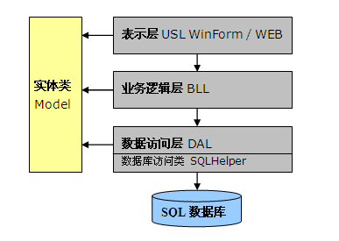
图2 三层架构示意图
表示层（USL）：也称UI，提供交互式界面，形式：WinForm或HTML Web界面。
业务逻辑层（BLL）：实现业务功能，为表示层提供服务，形式：类库。
数据访问层（DAL）：实现数据访问功能（如数据库、文件等数据的读取、保存和更新），为业务逻辑层提供服务，形式：类库。微软公布的SQLHelper类提供了对SQL Server数据库的一般访问方法（JAVA有类似的类或组件）。
实体类(Model)：描述一个业务实体的类，也即应用系统所涉及的业务对象。对数据库来讲，每个数据表对应于一个实体类，数据表的每个字段对应于类的一个属性。
表示层、业务逻辑层、数据访问层都依赖于业务实体。各层之间数据的传递主要是实体对象，业务信息封装在实体对象中。

6.3 搭建三层架构解决方案
创建C#应用程序解决方案，包括4个项目：BookManage（Windows窗口应用程序）、BookManage.Model（类库）、BookManage.DAL（类库）、BookManage.BLL（类库）。

1. 新建项目BookManage（启动项目）
MS VS菜单：“文件”->“新建”->“项目”，在新建项目窗口中，选择“C#”->“Windows”->“Windows窗口应用程序”，选择项目文件的存储位置，并输入项目名称:BookManage，如图3。
项目BookManage即为UI层，该项目在VS .NET编译后产生BookManage.exe文件。
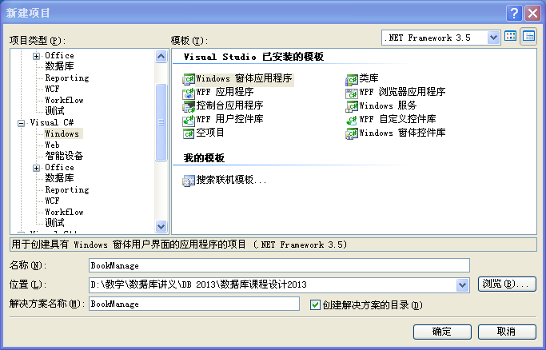
图3 新建项目BookManage

2. 添加新项目BookManage.Model
MS VS菜单：“文件”->“添加”->“新建项目”,选择“类库”，输入项目名称，如图4。VS .NET编译后产生BookManage.Model.dll文件（.DLL后缀文件称为动态链接库）。
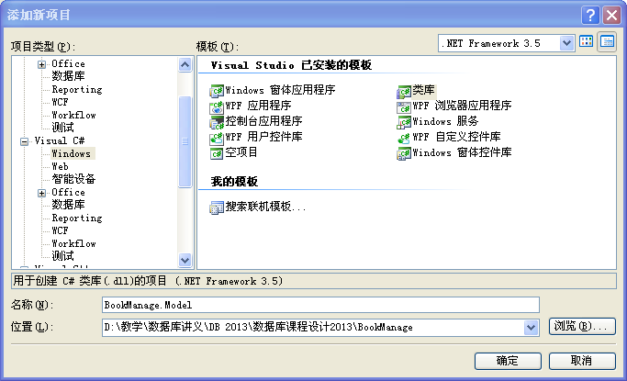
图4 添加新建项目BookManage.Model

3. 添加新项目BookManage.DAL
操作与BookManage.Model类似，项目名称设置为：BookManage.DAL。VS .NET编译后产生BookManage.DAL.dll文件。

4. 添加新项目BookManage.BLL
操作与BookManage.Model类似，项目名称设置为：BookManage.BLL。VS .NET编译后产生BookManage.BLL.dll文件。至此，解决方案参见图5。
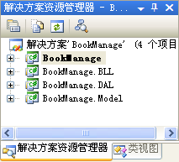
图5 图书管理项目解决方案

5. 设置启动项目和项目引用关系
在解决方案中设置BookManage为启动项目（“BookManage”右键菜单“设为启动项目”）。
项目引用关系如表2所示。如BookManage.BLL项目引用DAL和Model，其设置方法：解决方案中项目“BookManage.BLL”的右键菜单“添加引用”，并按图6进行设置。
表2 项目引用关系。
 | BookManage | BookManage.BLL | BookManage.DAL | BookManage.Model
BookManage | － | √ | × | √
BookManage.BLL |  | － | √ | √
BookManage.DAL |  |  | － | √
BookManage.Model |  |  |  | －

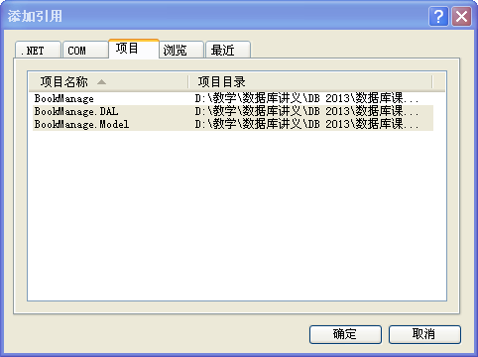
图6 给BookManage.BLL项目添加引用

6.4 类总体设计（迭代1）
实体类、数据访问层类、业务逻辑层类、表示层窗口类的初步设计如表3。
表3 实体类、数据访问层、业务逻辑层的类设计
层 | 类名 | 说明
实体类模块  （Model） | ReaderType | 读者类型实体类
实体类模块  （Model） | Reader | 读者实体类
实体类模块  （Model） | Book | 图书实体类
实体类模块  （Model） | Borrow | 借阅记录实体类
数据访问层  （DAL） | ReaderTypeDAL | 读者类型数据表访问类（插、删、改、查、存储过程等）
数据访问层  （DAL） | ReaderDAL | 读者数据表访问类（插、删、改、查、存储过程等）
数据访问层  （DAL） | BookDAL | 图书数据表访问类（插、删、改、查、存储过程等）
数据访问层  （DAL） | BorrowDAL | 借阅数据表访问类（插、删、改、查、存储过程等）
数据访问层  （DAL） | SQLHelper | 微软提供的对SQL Server数据库进行访问的通用类
业务逻辑层  （BLL） | ReaderTypeAdmin | 读者类型管理类，实现插、删、改、查等信息维护操作。
业务逻辑层  （BLL） | ReaderAdmin | 读者管理类，实现借书证办理、变更、补办、挂失、解除挂失、注销等用例中的各种系统操作。
业务逻辑层  （BLL） | BookAdmin | 图书管理类，实现图书管理各用例中的系统操作
业务逻辑层  （BLL） | BorrowAdmin | 借阅管理类，实现借书、还书、续借等用例中的系统操作。
业务逻辑层  （BLL） | UserAdmin | 用户管理类，
表示层  （UI） | frmLogin | 登录窗口类
表示层  （UI） | frmMain | 程序主窗口类，含菜单、工具栏、状态栏等
表示层  （UI） | frmReader | 读者管理窗口类
表示层  （UI） | …

6.5 Model层实体类设计
在BookManage.Model项目中添加4个实体类：ReaderType、Reader、Book、Borrow，分别对应4个数据库表。实体类的属性与数据库表结构保持一致（名称、类型）；实体类应尽量简单，除了实体对象的复制与比较等方法外，不宜添加过多方法。
其实实体类就是实现ORM。
ORM Object Relational Mapping 对象关系映射，是为了解决面向对象的类，与关系数据库的表之间，存在的不匹配的现象，通过使用描述对象和关系之间映射的元数据，在程序中的类对象，与关系数据库的表之间建立持久的关系，用于在程序中描述数据库表。本质上就是将数据从一种形式转换到另外一种形式。
ORM是一个广义的概念，适应于关系数据库与应用程序之间的各类数据转换，目前有许多自动转换工具可用，如codesmith 等，也可手工书写实体类代码来实现ORM。

1. ReaderType类
在Model项目中添加新建项：C#代码类ReaderType.cs，如图7所示。
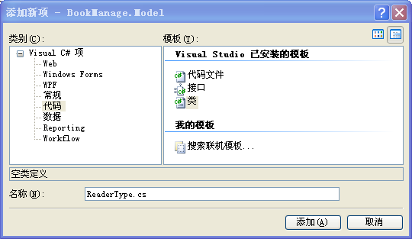
图7 添加C#代码类文件ReaderType.cs
表字段映射为实体类属性的基本方法（VS 2005及以上版本）如下：
private string _rdTypeName;
public string rdTypeName
{
get { return _rdTypeName; }
set { _rdTypeName = value; }
}
而在VS 2008及以上版本中可简化为：
public string rdTypeName { get; set; }
表4 SQL字段类型与实体类属性类型的映射关系
SQL Server字段类型 | DataTable中类型 | C#实体类设计属性
nchar, nvarchar, text | System.String | string
int, smallint | System.Int32, System.Int16 | int
numeric(12,0) | System.Decimal | long
datetime | System.DateTime | DateTime
Float, money | System.Single, System.Decimal | float
bit | System.Boolean | bool
image | System.Byte[] | Byte[]
在VS 2008及以上版本中ReaderType类的实现代码如下：
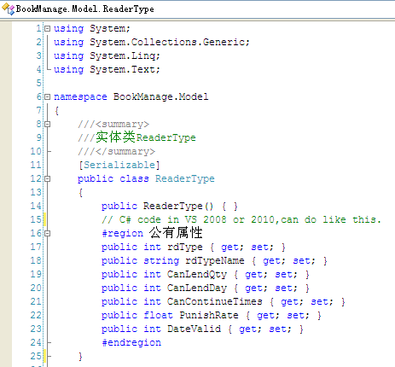
在VS 2005（含2008及以上版本）中ReaderType类的实现代码如下：
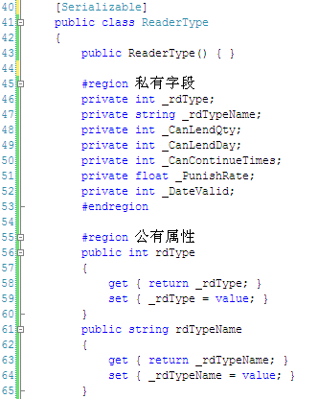
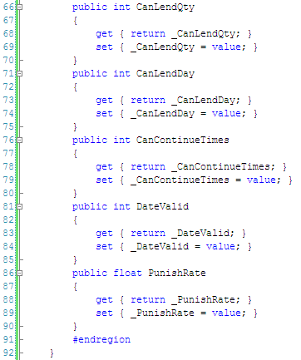
另外，可添加复制构造函数，如下：
public ReaderType(ReaderType rt)
{
this.rdType = rt.rdType;
this.rdTypeName = rt.rdTypeName;
this.CanLendQty = rt.CanLendQty;
this.CanLendDay = rt.CanLendDay;
this.CanContinueTimes = rt.CanContinueTimes;
this.PunishRate = rt.PunishRate;
this.DateValid = rt.DateValid;
}

2. Reader类（略）

3. Book类（略）

4. Borrow类（略）

6.6 DAL层类设计
除SqlHelper外，每个数据库表对应一个DAL层类，主要实现该表的插删改查操作。

1. SqlHelper类
在BookManage.DAL项目中添加SqlHelper.cs文件，该类是微软SqlHelper类（参见文件“参考资料03 微软的SQLHelper类(含完整中文注释).cs”）的简化版(有源码提供)。
SqlHelper类主要包括的成员函数有：打开数据库连接、关闭数据库连接、执行SQL语句、执行存储过程等。
表5 SqlHelper类（简化版）成员
1# | private static string _strConnection = @"Data Source=LSH-SL400\SQLSERVER; Initial Catalog=Library;User ID=BookManage;Password=123;";  <成员属性> -连接SQL Server的字符串（常量）。  -- LSH-SL400\SQLSERVER为服务器名称，可在SQL Server Management Studio的“已注册服务器”中查看（菜单：“视图”->“已注册服务器”）。  -- 需修改为自己的连接。可手动修改，或可采用MS VS的服务器资源管理器得到（菜单：“视图”->“服务器资源管理器”，“数据连接”->“添加连接”）。
2# | private static SqlConnection conn = new SqlConnection(_strConnection);  <成员属性> -SQL Server数据库连接对象（常量）；
3# | private static void OpenConn()  <成员函数> -打开数据库连接
4# | private static void CloseConn()  <成员函数> -关闭数据库连接
5 | public static int ExecuteNonQuery(string sql)  <成员函数> -执行非查询的SQL语句，返回受影响的行数  -- sql指定要执行的SQL语句，  -- 例：sql = "delete from TB_ReaderType where rdType=12";
6# | public static int ExecuteNonQuery(string sql, SqlParameter[] parameters)  <成员函数> -执行非查询的SQL语句（带参数），返回受影响的行数  -- 参见：6.6-2中的ReaderTypeDAL.Add() 函数代码
7 | public static object ExecuteScalar(string sql)  <成员函数> -执行查询语句，返回查询结果中的首行首列
8# | public static object ExecuteScalar(string sql, SqlParameter[] parameters)  <成员函数> -执行查询语句（带参数），返回查询结果中的首行首列
9# | public static DataTable GetDataTable(string sql, SqlParameter[] parameters, string TableName)  <成员函数> -执行查询语句（带参数），返回查询结果记录集（DataTable对象）  -- 参见：6.6-2中的ReaderTypeDAL.GetDRByID()函数代码
10# | public static SqlDataReader GetDataReader(string sql)  <成员函数> -执行查询语句，返回查询结果记录集。SqlDataReader为只读对象，它占用的内存空间比DataTable小的多。
11# | public static int ExecuteStoredProc(string storedProcName, SqlParameter[] parameters)  <成员函数> -执行非查询的存储过程，返回受影响的行数  -- parameters指定存储过程的函数实参  -- 参见：
12# | public static DataTable ExecuteStoredProc(string storedPrecName, SqlParameter[] parameters, string TableName)  <成员函数> -执行查询的存储过程，返回查询结果记录集  -- 参见：
表中标注#为必要的类成员，成员5、7可分别被6、8替代，大家可以试试将成员10改写为带参数的函数。ADO.NET类与相关组件的用法参见“参考资料02 ADO.NET用法.cs”。

2. ReaderTypeDAL类
DAL层的类主要实现对应数据表的插、删、改、查等操作，以及存储过程的调用。
首先，在DAL项目中添加C#代码类文件-ReaderTypeDAL.cs，并在文件中添加引用：
using System.Data.SqlClient;
using System.Data;
using BookManage.Model;
然后，在ReaderTypeDAL类中添加对表TB_ReaderType记录的插入Add()、删除Delete()、修改Update()等3个方法。
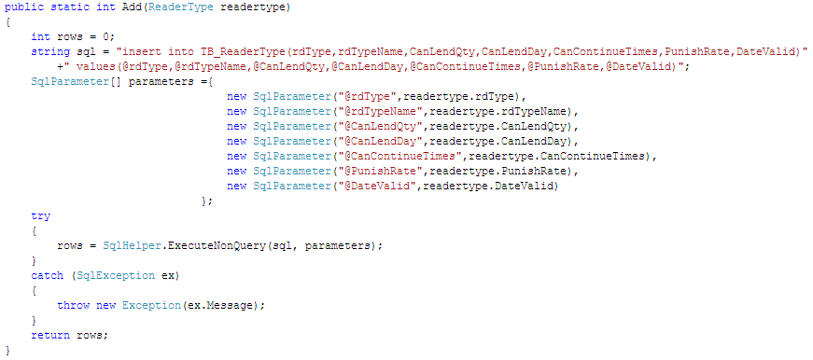
注：带参数SqlParameter[] parameters的SqlHelper.ExecuteNonQuery(sql, parameters)方法，支持带image列的插入和修改SQL语句。
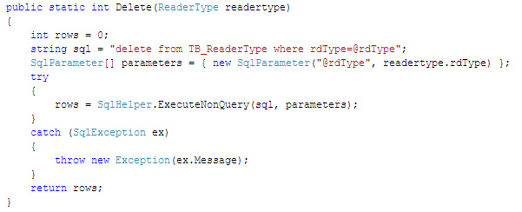
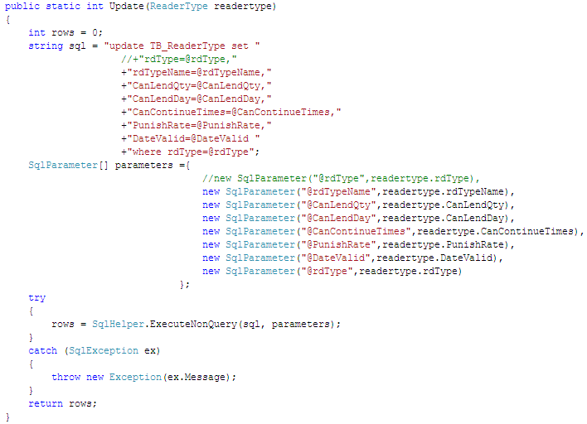
然后，在ReaderTypeDAL类中添加根据关键字查询ReaderType实体类对象的方法GetObjectByID()，这里提取出了另一个方法GetDRByID()。
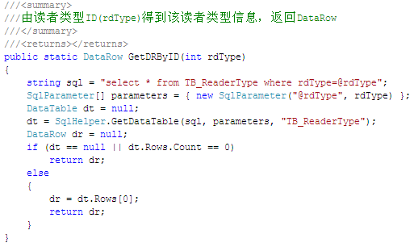
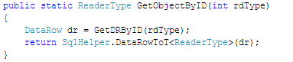
有2个常用的通用转换方法，采用C#的泛型和反射技术分别实现DataTable和DataRow到实体类对象的转换；算法要求：表记录（DataTable或DataRow）包含了实体类T的所有属性，并且表字段名与T的属性名相同。
可以另建一个C#工程BookManage.Common（公用模块，可被DAL、BLL、UI各层引用，在三层架构图中地位如同Model模块），并将这2个方法放入其中；本例采用的是放入SqlHelper类中。这2个方法的代码如下：
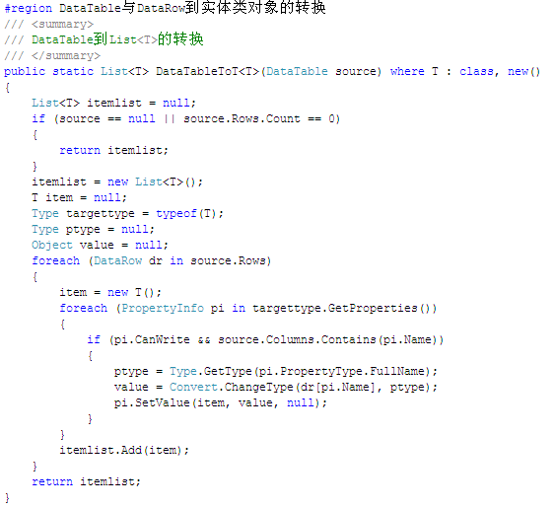
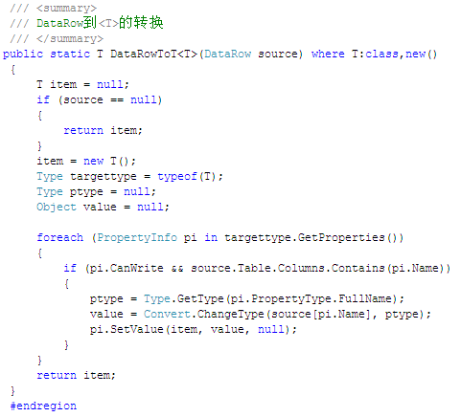
而其它查询方法可在每个用例的UI层设计与实现过程中去发现和完成。

3. ReaderDAL类
在ReaderDAL类中添加对表TB_Reader记录的插入Add()、删除Delete()、修改Update()、根据关键字查询Reader实体类对象GetObjectByID()等方法。函数原型如下：
public static int Add(Reader reader)
public static int Update(Reader reader)
public static int Delete(Reader reader)
public static Reader GetObjectByID(int rdID)
而其它查询方法可在每个用例的UI层设计与实现过程中去发现和完成。

4. BookDAL类（略）

5. BorrowDAL类
添加表TB_Borrow的插入Add()、删除Delete()、修改Update()等3个方法；不必添加GetObjectByID()方法，该表的查询一般是通过书号或读者号（参看借还书等用例）。

6.7 BLL层类设计
BLL层类的成员函数设计，可在实现用例的过程中去发现和完成，用例实现主要包括UI层窗口类、BLL层类、DAL层类等方法的设计与实现。
参见6.8节。

6.8 UI层窗体设计与用例的实现
除主窗体要考虑整体功能结构外，其它功能都是按用例逐一进行设计和实现的。部分用例的事件流相似且相关，可集中在同一个窗体内实现，如：借书证挂失、解除、补办与注销。

1. 用例：用户登录 - frmLogin窗体
用例：用户登录，参见5.4（1）节。
（1）登录窗体设计如下：
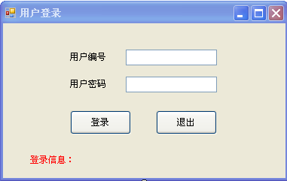
登录窗体控件如下：
序号 | 控件类型 | 控件(Name) | 属性设置
1 | label | label1 | Text = 用户编号
2 | label | Label2 | Text = 用户密码
3 | TextBox | txtUserID
4 | TextBox | txtUserPwd | PasswordChar = *
5 | Button | btnLogin | Text = 登录
6 | Button | btnClose | Text = 退出
7 | label | lblReaderInfo | Text = 登录信息：  ForeColor = red
（2）在frmLogin.cs文件中添加引用：
using BookManage.BLL;
using BookManage.Model;
（3）在frmLogin类中添加成员；其中reader在窗体关闭后仍要求存在并可见(static)。
private int loginTimes = 0; //登录次数
private ReaderAdmin readerBLL = new ReaderAdmin();
public static Reader reader = null; //登录用户信息，可用于整个程序
（4）BLL层ReaderAdmin类添加方法：（登录用例之步骤：3. 系统根据借书证号获取读者对象。）
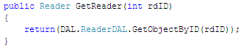
（5）添加“登录”和“退出”按钮的Click事件和方法：

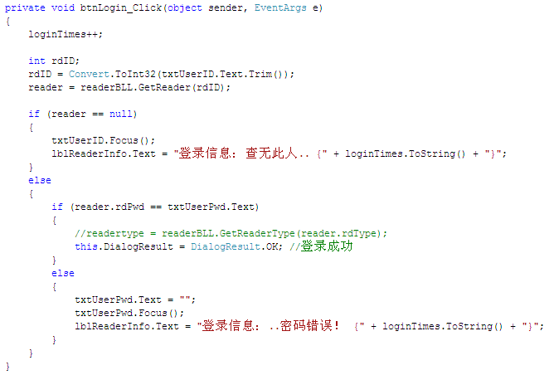
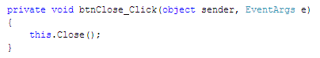
（6）修改Program.cs程序：
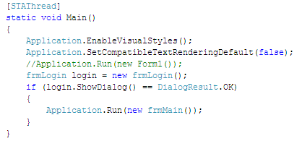
（7） 测试 点击“登录”从数据库查询到某读者记录，但其照片为null时，程序在SqlHelper的成员函数DataRowToT<T>(DataRow source)处发生错误，出错语句和原因：
value = Convert.ChangeType(source[pi.Name], ptype);
从“System.DBNull”到“System.Byte[]”的强制转换无效。
纠错：在出错语句前添加条件，语句如下：
if (!(pi.PropertyType.FullName == "System.Byte[]" && source[pi.Name] == DBNull.Value))

2. frmMain主窗体界面
（1）主窗体添加控件：菜单栏（MenuStrip）和状态栏（StatusStrip）。状态栏里添加一个标签（ToolStripStatusLabel），命名（Name）为: tssUser。菜单栏添加菜单项如下：
序号 | 菜单项 | 菜单(Name) | 属性设置
1 | 图书管理 | 图书管理ToolStripMenuItem
1.1 | 新书入库 | 新书入库ToolStripMenuItem
1.2 | 图书信息维护 | 图书信息维护ToolStripMenuItem
2 | 读者管理 | 读者管理ToolStripMenuItem
2.1 | 办理借书证 | 办理借书证ToolStripMenuItem
2.2 | 借书证信息变更 | 借书证信息变更ToolStripMenuItem
2.3 | 借书证挂失与解除 | 借书证挂失与解除ToolStripMenuItem
2.4 | 注销借书证 | 注销借书证ToolStripMenuItem
2.5 | 读者类型管理 | 读者类型管理ToolStripMenuItem
3 | 借阅管理 | 借阅管理ToolStripMenuItem
3.1 | 借书 | 借书ToolStripMenuItem
3.2 | 续借 | 续借ToolStripMenuItem
3.3 | 还书 | 还书ToolStripMenuItem
4 | 用户管理 | 用户管理ToolStripMenuItem
4.1 | 权限管理 | 权限管理ToolStripMenuItem
4.2 | 密码修改 | 密码修改ToolStripMenuItem
（2）根据登录用户的权限，确定菜单是否可用，并显示登录用户信息，有3个问题：
A. 获取登录窗口frmLogin中的读者对象reader。而进入主窗口时，登录窗口对象已经释放，故只能通过类名（而不是类对象）访问，申明reader为静态public static。
在frmLogin类中：public static Reader reader = null;
在frmMain等其它类中的访问方法：frmLogin.reader
B. 读者对象reader权限的判断方法，分配在BLL层/Model层？ Model层代码如下：
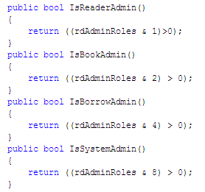
C. 根据登录用户权限，在frmMain类中初始化菜单。添加InitMenu()方法：
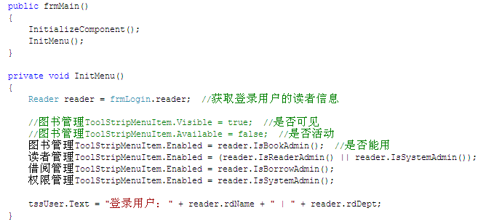

3. 用例：借书证的办理、变更、挂失、解除、补办与注销 –frmReader窗体
借书证相关用例有：办理借书证、变更借书证、挂失借书证、解除挂失、补办借书证、注销借书证等。分析发现第一个步骤都相同，即借书证查询操作；办理新借书证、变更借书证有界面操作，然后再分别做插入和修改操作；而其它的挂失、解除挂失、补办、注销等没有界面操作，可以直接进行各自的业务操作。
方案一 设计3个窗口：
（1）查询窗口，并设计6个按钮控件：办理新证、变更、挂失、解除挂失、补办、注销等。
其中办理新证、变更在点击后分别转入下面2个窗口；另外4个按钮可调用相应业务逻辑方法直接完成。
（2）办理新借书证窗口，从查询窗口传入相关的信息（参见其用例），完成读者表记录的插入操作。
（3）变更借书证窗口，从查询窗口传入原借书证对象，完成读者表记录的修改操作。
此方案的设计与实现比较简单，用户操作简易、流畅。

设计改变了系统主菜单，frmMain类及其窗体的修改工作如下：
将主窗体菜单（6.8.2节）中的4个菜单项“2.1办理借书证”至“2.4注销借书证”去掉3个，仅保留一个菜单项，改其名为“借书证管理”，并添加其点击事件，事件的实现代码为：
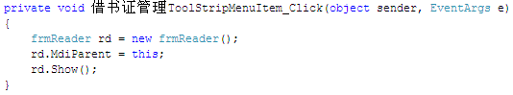

方案二 设计1个窗口，如下：
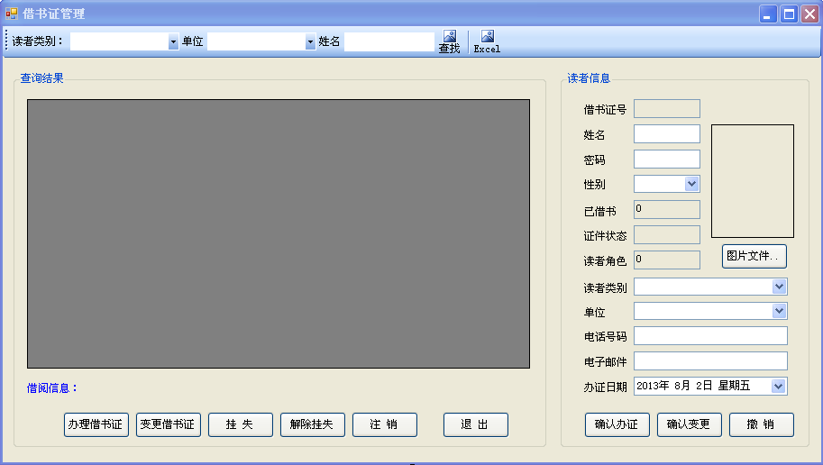

此操作界面的控制较复杂，下面详细介绍其设计思想与实现技术。
（1）窗口界面设计
将界面设计成3个部分：
- 查询条件 工具栏（ToolStrip toolStrip1），其中控件：查找（ToolStripButton btnQuery），Excel（ToolStripButton btnToExcel）。
- 查询结果 组控件（GroupBox groupBox1），其中控件：网格控件（DataGridView dgvReader，设置ReadOnly=true），办理借书证（Button btnNewDoc）、变更借书证（Button btnChangeDoc）、挂失（Button btnLossDoc）、解除挂失（Button btnUnlossDoc）、注销（Button btnCancelDoc）、退出（Button btnClose）；另外，借阅信息（Label lblBorrowInfo）可用于显示读者的历史借阅记录数和未归还图书数量。
- 读者信息 组控件（GroupBox groupBox2），其中控件：确认办证（Button btnAddReader）、确认变更（Button btnUpdateReader）、撤销（Button btnCancelChange）；另外，图片控件（PictureBox picboxPhoto，设置BorderStyle= FixedSingle，SizeMode= StretchImage）、打开图片文件（Button btnLoadPictureFile）。
（2）界面操作状态的控制
添加枚举类型opStatus，表示3种窗口操作状态，参见下列代码。并在frmReader类中添加成员对象，其中：
DataTable dt -存放查询结果，并给DataGridView dgvReader提供数据。
Reader reader –存放读者信息，与读者信息组控件内的各控件进行数据交换，并与BLL、Model层进行数据传递。
opStatus ops –记录当前操作状态。
代码如下：
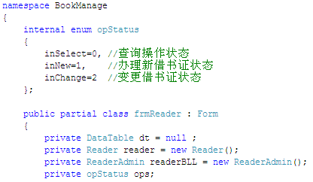
然后添加窗口类成员函数SetStatus()，代码如下：
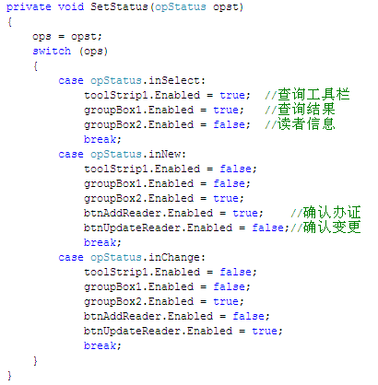
在几个需要进行状态切换的按钮Click点击事件中调用此函数，如下：
办理借书证（Button btnNewDoc） 调用 SetStatus(opStatus.inNew);
变更借书证（Button btnChangeDoc） 调用 SetStatus(opStatus.inChange);
撤销（Button btnCancelChange） 调用 SetStatus(opStatus.inSelect);
思考：确认办证、确认变更的Click事件该如何切换状态？
（3）窗口初始化
在窗口类frmReader的构造函数public frmReader()中添加代码：
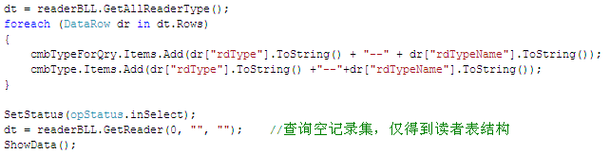
在BLL类ReaderAdmin中添加成员函数：
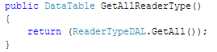
在DAL类ReaderTypeDAL中添加成员函数：
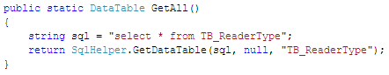
在窗口类frmReader中添加成员函数：
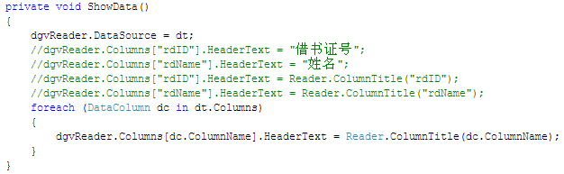
在实体类Reader中添加成员函数：
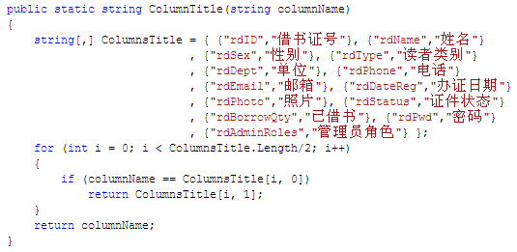
（4）查询操作的实现
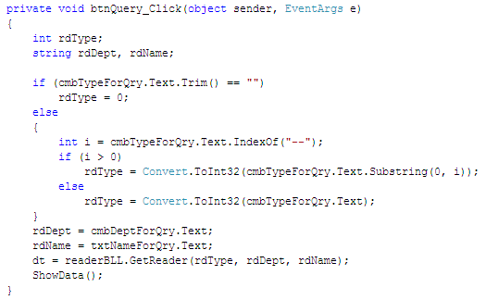
在BLL类ReaderAdmin中添加成员函数：
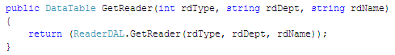
在DAL类ReaderDAL中添加成员函数：
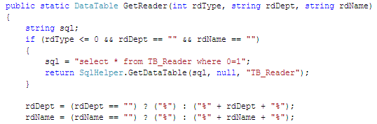
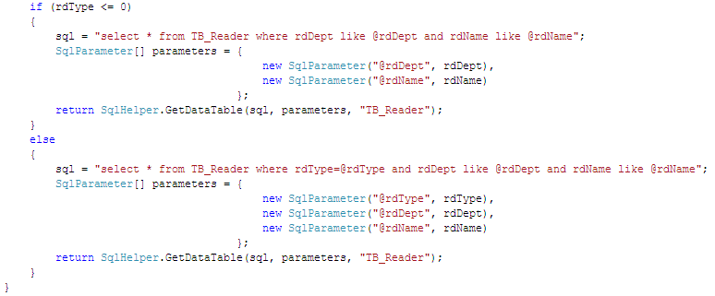
（5）查询结果导入到Excel
在BookManage项目里添加C#代码类ExcelHelper，文件ExcelHelper.cs内容如下：
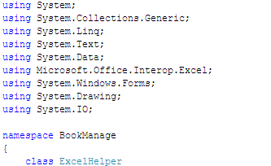
类ExcelHelper的3个成员函数如下：
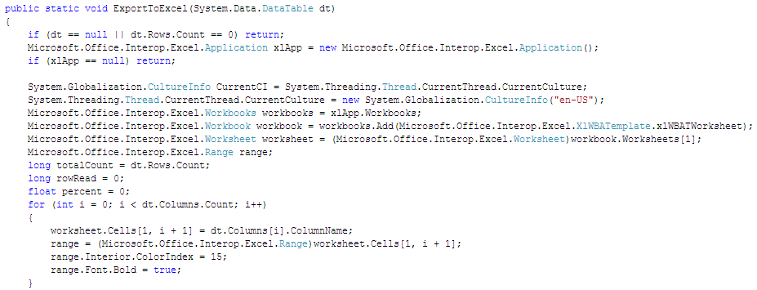
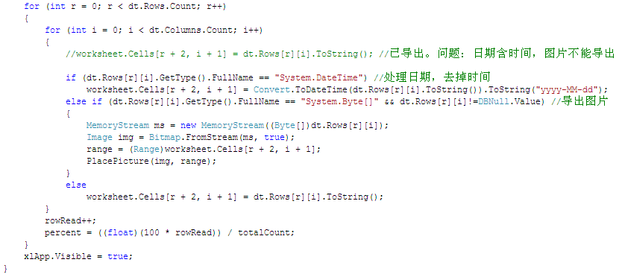
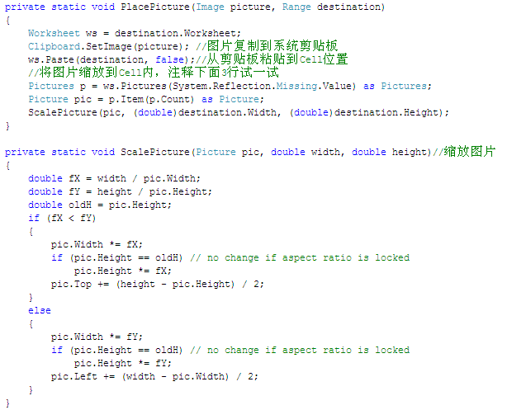
在frmReader窗口工具栏中，给按钮“Excel”添加Click事件，其代码如下：
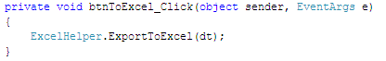
（6）给DataGridView dgvReader添加SelectionChanged事件，其代码如下：
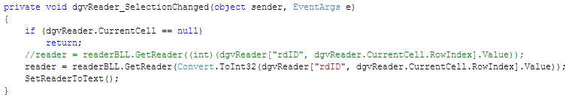
（7）读者信息组内控件与实体类对象Reader reader之间的数据互换
在窗口类frmReader中添加成员函数：
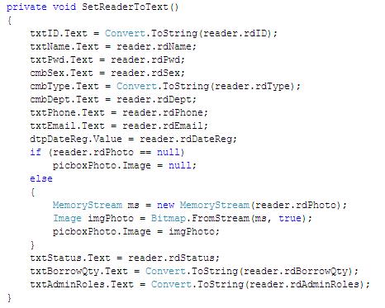
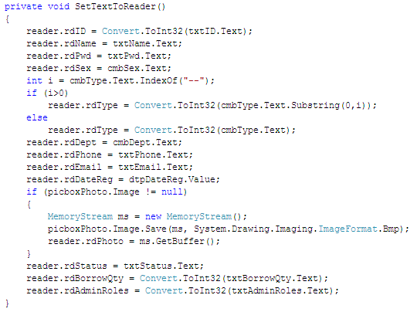
（8）办理借书证操作与确认办证操作的实现（自己完成）
（9）变更借书证操作与确认变更操作的实现
在窗口类frmReader中添加成员函数（按钮“变更借书证”的点击事件）：
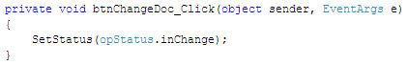
在窗口类frmReader中添加成员函数（按钮“确认变更”的点击事件）：
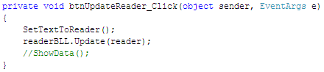
在BLL类ReaderAdmin中添加成员函数：
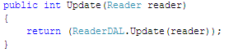
在窗口类frmReader中添加成员函数（按钮“图片文件..”的点击事件）：
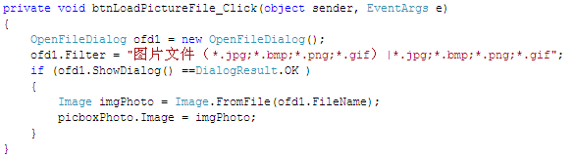
（10）挂失操作（自己完成）
（11）解除挂失操作（自己完成）
（12）注销操作（自己完成）
（13）补办借书证操作（自己完成）

4. 用例：读者类别管理
读者类别管理用例，主要功能是记录的插删改查等常规数据操作；由于类别记录少，仅设计查询全部记录这一个查询功能即可，界面可参考下图。
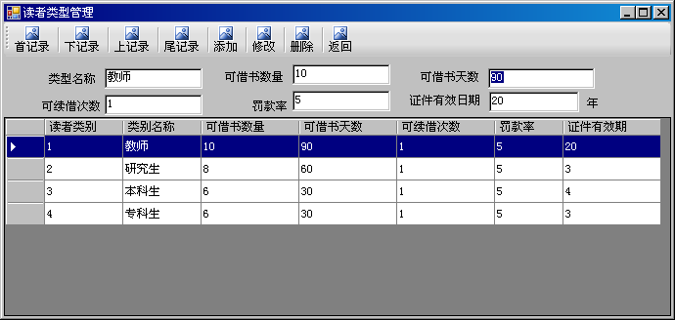

5. 用例：新书入库、图书信息维护
图书管理相关用例有：新书入库、图书信息维护、图书变卖与销毁处理*。下面介绍一种设计与实现方案：
（1）新书入库窗口界面，可参考下图，其中不恰当之处请自行发现和修改。
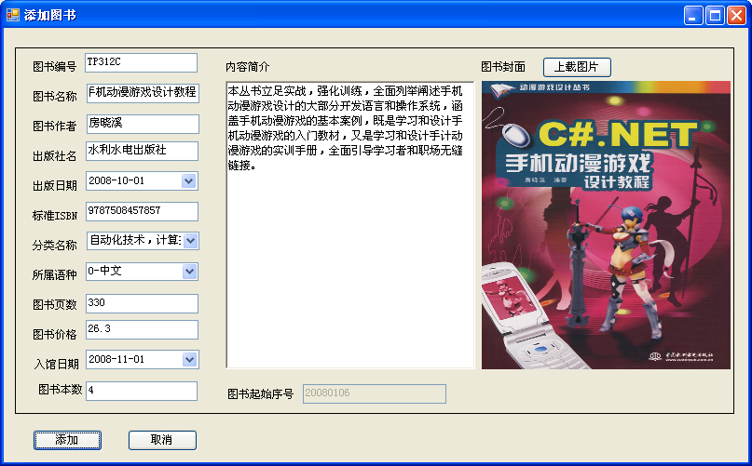
（2）图书查询窗口界面，可参考下图。图中工具栏的设计存在明显的不妥之处，即不应该按数据库的数据插删改查进行功能设计，而应该按照用例中的操作进行，请自行修改。
界面中可以设计2个按钮，分别转入“新书入库”、“图书信息维护”窗口界面。
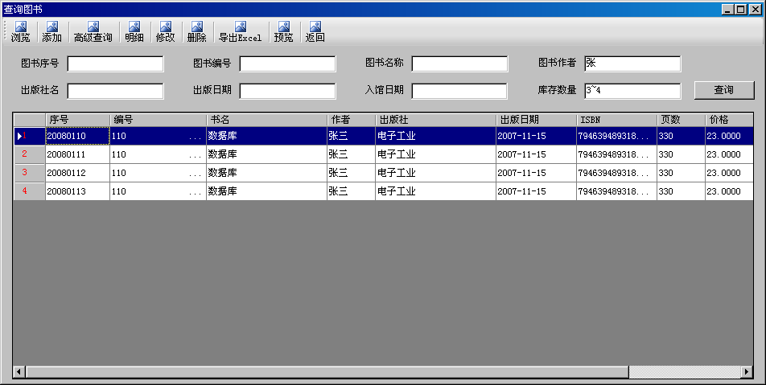
（3）图书信息维护窗口界面，可参考下图进行设计。该界面与新书入库窗口界面相似，设计时可以考虑将这2个窗口类进行合并。
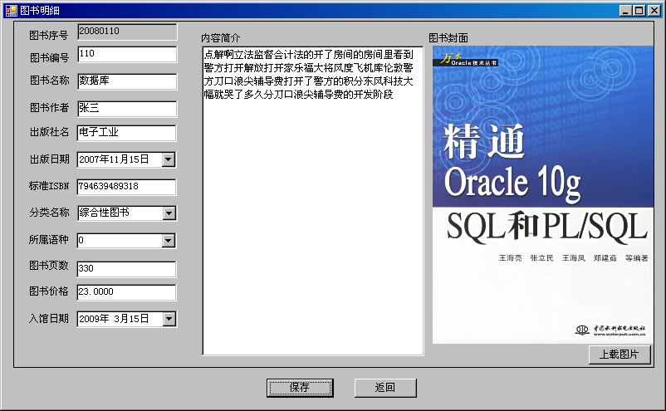

6. 用例：借书
借书用例的窗口界面设计可参考如下图。
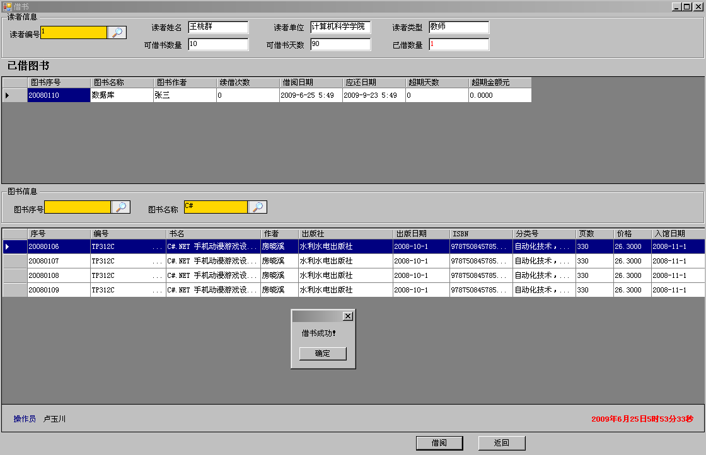
在此窗口的上半部分，可添加续借和还书按钮，以实现按照读者已借阅图书信息进行续借和还书的功能。实际上，续借和还书操作不需要知道读者编号信息，知道书号即可进行续借和还书。
借书可在BorrowAdmin类中设计实现，其设计思想和方法请同学们仔细体会，代码如下：
public bool BorrowBook(Reader reader, ReaderType readerType, Book book, Reader OperatorUser)
{
if (reader == null || readerType == null || book == null || OperatorUser == null)
return false;
if (reader.rdStatus != "有效" || (readerType.CanLendQty - reader.rdBorrowQty) <= 0)
return false;
if (book.bkStatus != "在馆") return false;

reader.rdBorrowQty++;
ReaderDAL.Update(reader);

book.bkStatus = "借出";
BookDAL.Update(book);

Borrow borrow = new Borrow();
borrow.rdID = reader.rdID;
borrow.bkID = book.bkID;
borrow.ldContinueTimes = 0;
borrow.ldDateOut = DateTime.Now;
borrow.ldDateRetPlan = DateTime.Now.AddDays(readerType.CanLendDay);
borrow.lsHasReturn = false;
borrow.OperatorLend = OperatorUser.rdName;
BorrowDAL.Add(borrow);
return true;
}

7. 用例：续借、还书
可单独设计一个窗口，以实现按书号进行续借与还书功能。输入书号后，查询并显示（1）其借阅记录，未归还，（2）图书信息，（3）读者信息；然后进行续借或还书操作。

7. 提高篇

7.1 业务逻辑层的事务性操作与存储过程
对于事务性强的业务逻辑操作，也可以采用数据库的存储过程来实现。“借书”若采用存储过程，其实现方法如下：
(1) 在SQL Server的Library数据库中创建存储过程
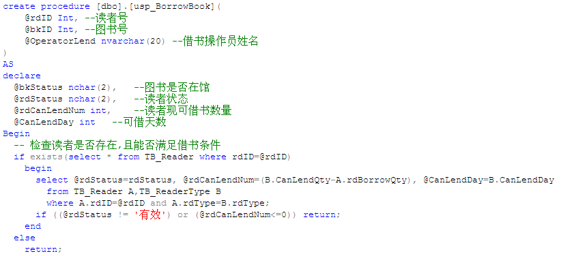
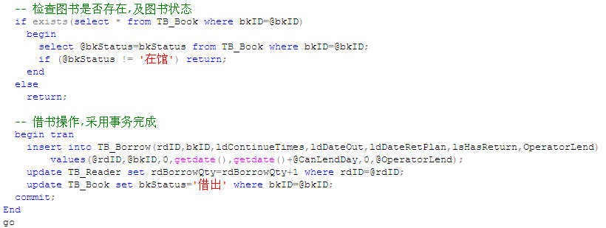
（2）编写DAL层代码，BorrowDAL类成员函数如下：
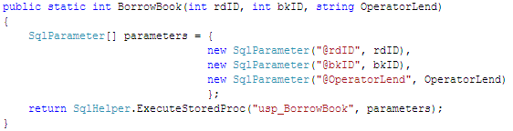
(3) 编写BLL层代码，BorrowAdmin类成员函数如下：
public int BorrowBook(int rdID, int bkID, string OperatorLend)
{
return BorrowDAL.BorrowBook(rdID, bkID, OperatorLend);
}

7.2 关于用例中操作过程的控制问题
用例的实现往往需要过程与状态控制，这是一个普遍现象，例如6.8.3节frmReader窗体的“（2）界面操作状态的控制”设计案例，该案例存在着如下问题：
（1）将操作状态的控制放入frmReader窗体类，会使UI层变得庞大而复杂；
（2）增加了UI层的编程难度，程序员必须充分理解用例过程以及相关BLL层类；
我们可以有更好的设计，即在用例的UI层与BLL层之间增加一个控制类（称为“控制器”），将相关实体类以及过程与状态的控制放入其中。如在frmReader与ReaderAdmin之间增加一个ReaderController类（或取名为ReaderHandler），把Reader reader和opStatus ops以及状态变化方法迁移到其中，并根据当前状态来控制ReaderAdmin中方法的调用。将类ReaderAdmin更名为ReaderOperator更合适。
一般来说，可以将控制类放入BLL层，或成为单独的一层，即控制层（MVC软件体系结构）。

7.3 关于三层体系结构
一般在软件的三层体系结构中存在一个公用模块Common。另外，软件产品为了提供对多种不同数据库（如SQL Server、Oracle、DB2等）的支持，一般会在DAL层设计多套类库，分别实现对应数据库的数据访问。其三层体系结构图如下：
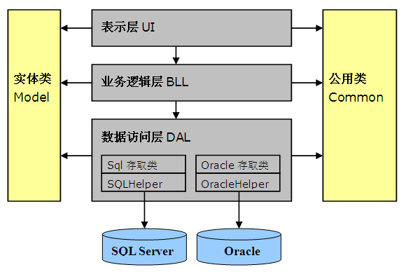
BookManage.DAL层变化如下：
类名 | 实现接口 | 原类名 | 说明
ReaderTypeDALSql | IReaderTypeDAL | ReaderTypeDAL | 修改原类名，支持MS SQL Server
ReaderDALSql | IReaderDAL | ReaderDAL
BookDALSql | IBookDAL | BookDAL
BorrowDALSql | IBorrowDAL | BorrowDAL
SQLHelper |  | SQLHelper
ReaderTypeDALOracle | IReaderTypeDAL |  | 新增类，与ReaderTypeDALSql实现的功能相同，但支持Oracle
ReaderDALOracle | IReaderDAL
BookDALOracle | IBookDAL
BorrowDALOracle | IBorrowDAL
OracleHelper |  |  | 与SQLHelper实现的功能相同，但支持Oracle
DALFactory |  |  | 简单工厂类
OracleHelper类，可从SqlHelper方便地得到，步骤如下：
（1）BookManager.DAL项目中添加引用“System.Data.OracleClient”。
（2）复制文件SqlHelper.cs到OracleHelper.cs，然后对OracleHelper.cs内容做以下替换或修改操作
（3）using System.Data.SqlClient; 替换为：using System.Data.OracleClient;
（4）将类名SqlHelper替换为OracleHelper
（5）连接串修改为：
private static string _strConnection = @"Data Source=ORA92LSH;User ID=BookManage;Password=123;Unicode=True";
说明：其中ORA92LSH为Oracle Net Manager配置的本地服务命名。创建Oracle数据库对象的SQL脚本，可参见文本文件“Library_ForOracle.sql”的内容。
（6）然后全文替换以下内容：
SqlConnection 替换为 OracleConnection
SqlCommand 替换为 OracleCommand
SqlException 替换为 OracleException
SqlParameter 替换为 OracleParameter
SqlDataAdapter替换为 OracleDataAdapter
（7）保存后，将它添加到BookManager.DAL项目中，至此，OracleHelper类修改完毕。

Oracle存取类(ReaderTypeDALOracle, ReaderDALOracle, BookDALOracle, BorrowDALOracle)可按上面相同方法得到，只是参数有一点不同，以ReaderTypeDALSql类成员函数Get_rdType()为例，如下：
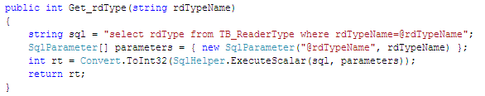
Oracle参数使用“:”，而SQL Server参数使用“@”。对应ReaderTypeDALOracle类的成员函数如下：
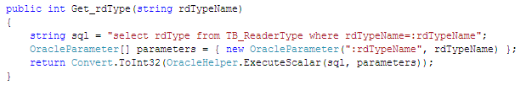

另外，Oracle字段类型与SQL Server有较大的不同，Oracle查询结果存放到C#的DataTable中时，数据类型差别也比较大，编程时应该注意与实体类对象的类型转换问题。实体类属性类型按照SQL Server字段类型设计即可。Oracle字段类型与DataTable列类型对照关系，见下表：
Oracle字段类型 | DataTable中类型
char, varchar2, long, clob  nchar, nvarchar2, nclob | System.String
numeric(,) | System.Decimal
Float | System.Decimal
rowid | System.Decimal
date | System.DateTime
raw, long raw, blob | System.Byte[]

建议：在DAL项目中建立2个目录SQL、Oracle，分别移入SQL Server和Oracle的DAL类文件；并分为2个命名空间，即BookManage.DAL.SQL和BookManage.DAL.Oracle

关于对多种数据库的支持见下节。

7.4 实现对多数据库的支持
修改DAL与BLL层代码。以原ReaderDAL类为例进行说明：
（1）新增接口类 IReaderDAL ，它包括原ReaderDAL类的所有public成员。
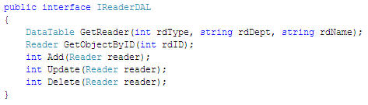
（2）ReaderDALSql及ReaderDALOracle均实现IReaderDAL接口，即2个类的外部访问接口完全相同。
public class ReaderDALSql : IReaderDAL
public class ReaderDALOracle : IReaderDAL
ReaderDALSql类的修改：从接口继承的函数不能采用静态成员函数，即去掉static
ReaderDALOracle类：新增类，它与ReaderDALSql类实现的public成员函数完全相同，但它引用的是OracleHelper类中的成员，而不是SqlHelper
（3）新增工厂类DALFactory。
public class DALFactory
{
private IReaderTypeDAL readerTypeDAL;
private IReaderDAL readerDAL;
public string GetDBSource()
{
return ("SQL"); //使用SQL Server
//return ("Oracle"); //使用Oracle
}
public IReaderTypeDAL GetReaderTypeDAL()
{
if (GetDBSource() == "SQL")
readerTypeDAL = new ReaderTypeDALSql();
else
readerTypeDAL = new ReaderTypeDALOracle();
return readerTypeDAL;
}
public IReaderDAL GetReaderDAL()
{
if (GetDBSource() == "SQL")
readerDAL = new ReaderDALSql();
else
readerDAL = new ReaderDALOracle();
return readerDAL;
}
}
（4）修改BLL层ReaderAdmin类
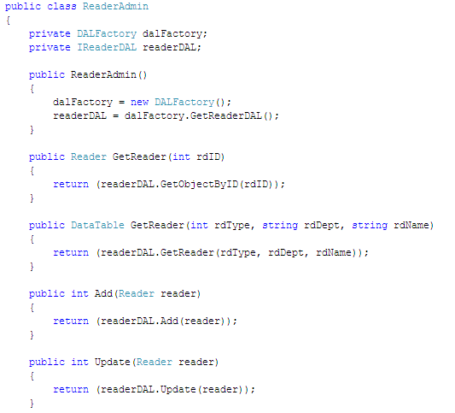

7.5 软件发布、部署与自动更新
作为产品，应该将使用SQL还是Oracle以及相应的连接字符串（在SqlHelper和OracleHelper类中）移出到程序外部，即将SQL或Oracle以及连接字符串加密后作为外部文件存放，程序运行时读取该文件并解密。
软件包括4个模块的版本升级与更新，即BookManage.Model.dll、BookManage.DAL.dll、BookManage.BLL.dll、BookManage.exe等文件。可将4个文件放在一个FTP服务器或Web服务器的固定目录上，在BookManage.exe程序中增加一个“检查更新”菜单及功能模块，用户启动或定时自动启动该功能。
当然使用VS .NET自身的部署功能，就更加方便了，如部署项目、ClickOnce等。

长江大学 计算机学院
梁少华
2013年9月20日

